Übersicht | X-oil | Menü | Programme | Glossar | Themen | Update

X-oil

Texte für Zahlungshinweise [xo002C] - Menüpfad 04-08-03
Die Zahlungsmöglichkeiten, die sich aus unterschiedlichen Zahlungsarten (Überweisung, Lastschrift) und Zieltagen (sofort, in xx Tagen) etc. ergeben, können Sie hier in Textzeilen umsetzen. X-oil druckt diese dann am Ende einer Rechnung. Die einzelnen Zeilen sind frei definierbar.
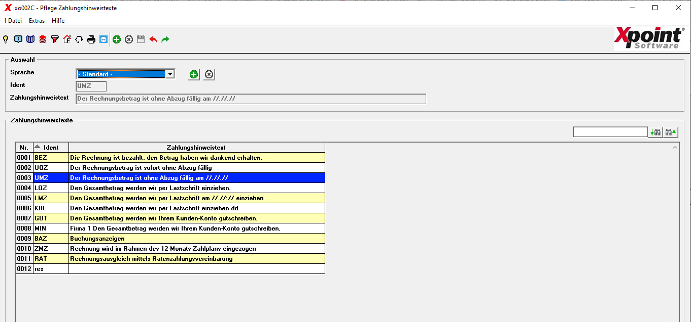

Beschreibung der Programmkomponenten

Sprache
Aus der Combobox können Sie eine bereits vorhandene Sprache auswählen.

Ident
Dieses Feld enthält immer den Wert der momentan aktiven Zeile der Tabelle. Es ist nicht änderbar.

Zahlungshinweistext
Hier können Sie den Text frei ändern. Dieses Feld wird zur Änderung freigeschaltet sobald Sie eine Zeile aus der Tabelle per Doppelklick aktiviert haben.
Bedeutung der einzelnen Zahlungshinweise:
Ident | Der Text dieser Zeile wird gedruckt ...
BEZ | ... auf alle Rechnungen, die als bezahlt gekennzeichnet wurden (z. B. Barzahlung, Rechnung am TKW)
UOZ | ... auf alle Rechnungen, bei denen die Kunden aufgrund ihrer Stammsatzmerkmale mit Überweisung bezahlen (Zahlweise 1) und Zieltage = 0 haben
UMZ | ... auf alle Rechnungen, bei denen die Kunden aufgrund ihrer Stammsatzmerkmale mit Überweisung bezahlen (Zahlweise 1) und Zieltage > 0 haben
LOZ | ... auf alle Rechnungen, bei denen die Kunden aufgrund ihrer Stammsatzmerkmale mit Lastschrift bezahlen (Zahlweise 2-3) und Zieltage = 0 haben
LMZ | ... auf alle Rechnungen, bei denen die Kunden aufgrund ihrer Stammsatzmerkmale mit Lastschrift bezahlen (Zahlweise 2-3) und Zieltage > 0 haben
KBL | ... auf alle Rechnungen, bei denen die Kunden aufgrund ihrer Stammsatzmerkmale mit Kombi-Lastschrift bezahlen (Zahlweise 4-5)
GUT | ... bei Gutschriften
MIN | ... bei Minus-Rechnungen
BAZ | ... bei Buchungsanzeigen
ZMZ | ... auf alle Rechnungen, bei denen die Kunden aufgrund ihrer Stammsatzmerkmale im ZMZ-Verfahren (Zahlweise 7) definiert sind
RAT | ... auf alle Rechnungen, mit denen Ratenzahlung vereinbart wurde (Bar-Angabe „F = Finanzkauf“ im Auftrag)
Beispiel für Zahlungshinweistexte
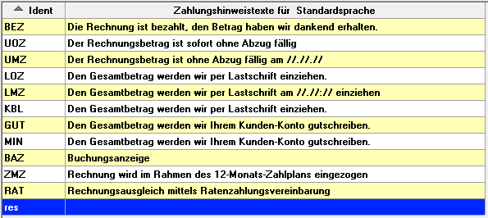
 | Platzhalter: Für den Platzhalter //.//.// ist zum Einsatz folgendes zu überlegen:Ist in Ihrem Text die Zeichenfolge //.//.// angegeben, dann setzt X-oil beim Druck des entsprechenden Dokumentes dafür das korrekte Zahlungsziel in Form von tt.mm.jj ein. Es gibt allerdings unterschiedliche Philosophien darüber, ob das gemacht werden soll. XPOINT empfiehlt im Sinne einer rechtlich eindeutigen Verzugssetzung unbedingt die Verwendung dieses Platzhalters – denn praxisübliche Formulierungen wie „Zahlbar nach Erhalt der Rechnung“ sind letztlich anfechtbare Gummi-Angaben.
Die Zahlungshinweis-Texte können auch für Fremdsprachen „übersetzt“ werden.

[Neu]
Sie können eine neue Sprache durch Drücken des Buttons Neu anlegen.

[Löschen]
Hier können Sie die ausgewählte Sprache durch Drücken des Buttons Löschen löschen. Ausgenommen die 'Sprache' Standard.

Tabelle
In der Tabelle werden Ihnen die gültigen Ident und die bisherigen Zahlungshinweistexte einer Sprache angezeigt.

Programmablauf/Programmfunktion

[Neu] / Neue Sprache anlegen F2 / [F2]
Durch Drücken des Buttons Neu, über das Kontextmenü (rechte Maustaste) Neue Sprache anlegen F2 oder über das Drücken der [F2]-Taste kann ein neuer Sprachschlüssel angelegt werden. Daraufhin öffnet sich die Anzeige zur Eingabe des neuen Sprachschlüssels:
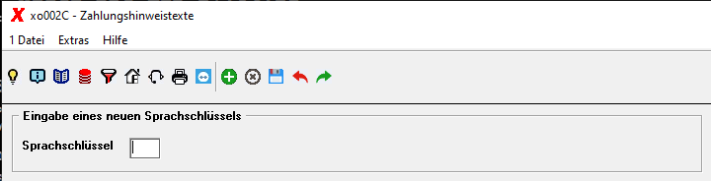
Speichern Sie Ihre Eingaben durch Betätigen der [Enter]-Taste, der [F6]-Taste oder Klicken des Buttons Speichern. Danach wird die Hauptmaske wieder angezeigt und die Texte der neuen Sprache wurden aus der Sprache übernommen, die vor Drücken des Buttons Neu angezeigt wurde.

[Löschen] / Sprache löschen F7 / [F7]
Durch Drücken des Buttons Löschen, über das Kontextmenü (rechte Maustaste) Sprache löschen F7 oder über das Drücken der [F7]-Taste kann ein bestehender Sprachschlüssel gelöscht werden.
Ausnahme: Sprachschlüssel Standard kann nicht gelöscht werden.

Übersicht | X-oil | Menü | Programme | Glossar | Themen | Update

